Тема: Виды цветочного оформления на улице.
Цели: формирование знаний об элементах цветочного оформления улицы: клумбах, рабатках, групповых посадках, бордюрах, альпинариях; смешанных группах - миксбордерах; о подборе растений по высоте, времени цветения, окраске; воспитание ответственного отношения к труду.
Ход урока.
- Орг. Момент. Сообщение темы урока.
- Проверка д/з
- Сообщение нового материала. Лекция.
В оформлении любого ландшафтного дизайна одно из ведущих мест занимают цветы. Их располагают на клумбах, которые необходимо создавать с учетом особенностей каждого вида растений, на них растущих. Об этих особенностях и пойдет речь в этой лекции. Участок каждого частного дома или придомовая территория имеет свои параметры. Перед тем, как разбивать клумбу, необходимо сделать первоначальный план размещения будущих посевов и насаждений.

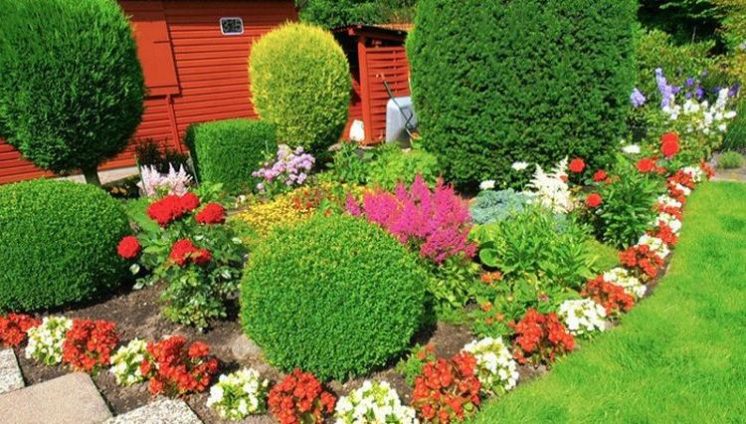
Чтобы правильно рассчитать время полного созревания и цветения посаженых семян по временам года, лучше всего использовать готовые макеты. Их можно найти в интернете. Планируя пространство земли для клумбы, следует помнить и про собственное удобство. Расстояние между рядами и удобный доступ к каждому из них обеспечат максимальный комфорт для владельца. Это очень важно, так как доступность влияет на полноценный уход за растениями. В случае, когда человек не может дотянуться до какой-либо из грядок, не может осуществляться полноценная и качественная обработка, а лишь поверхностная. Не стоит забывать и про человеческий фактор. Может просто надоесть каждый раз тянуться и напрягаться, чтобы убрать опавшие листья или лепестки, как это часто бывает.
При грамотном расположении насаждений на клумбе вас даже в холодные дни будут радовать своей красотой растения. Например, среди снега могут пестреть своей зеленью морозник, западная туя. Очень часто начинающие садоводы допускают большое количество ошибок, самая распространенная среди которых – это садить все цветы наугад или по принципу «нравится – не нравится». В этом случае могут быть нарушены ярусность и соседство растений. Из-за неграмотного расположения цветов по высоте возможно затенение пространства, что будет плохо влиять на развитие низкорослых растений. Не стоит забывать и про почву. В результате ее неправильного выбора соцветия не смогут порадовать своего хозяина во всей красе. Ландшафтные дизайнеры советуют зонировать площадь клумбы. Таким образом можно добиться сочетания разнообразных видов цветов и кустарников без ущерба друг другу.

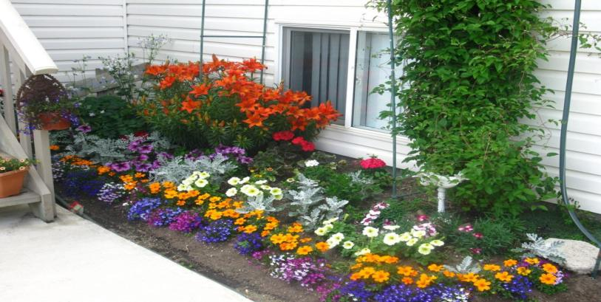
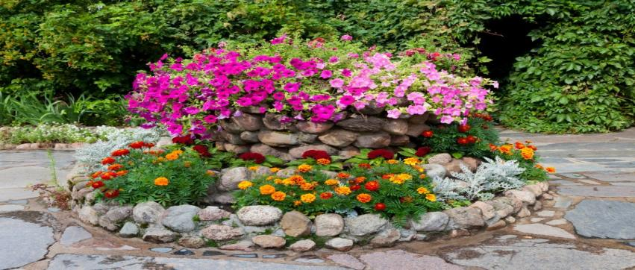
Стоит уделить внимание такому вопросу, как своевременная очистка земли от отцветших соцветий и сорняков. Сорняки портят не только внешний вид насаждений, но и саму жизнь корневой системы и цветка в целом. Систематическая уборка поможет избежать проблем с вредителями и естественным мусором, который образуется в результате жизни клумб.Очень важно своевременно пропалывать грядки, чтобы не было толстой и грубой земляной корки. Если ее вовремя не убрать, корням нечем будет дышать, а это может привести к гибели корневой системы и цветка в дальнейшем. Земля должна быть ухоженной и рыхлой. Немаловажным аспектом является сезонное удобрение почвы. В ходе роста и развития семя или луковица питается макро- и микроэлементами, которые находятся в земле. Если она достаточно на них богата, то первые всходы не заставят себя долго ждать, когда она скудна и пуста, посевы могут и вовсе не взойти.
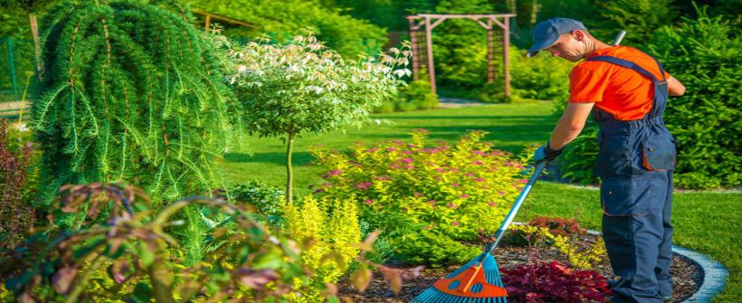На сегодняшний день существует большое разнообразие форм и видов цветников, которые радуют своей уникальностью и неповторимостью.
В первую очередь, необходимо понять, что же такое клумба. Это искусственно выделенный участок земли, который имеет четкую форму, структуру и определенное размещение цветов и кустарников. Чаще всего она занимает главенствующее место в общей картине цветника. Их можно разделить на два вида – цветочные и ковровые.
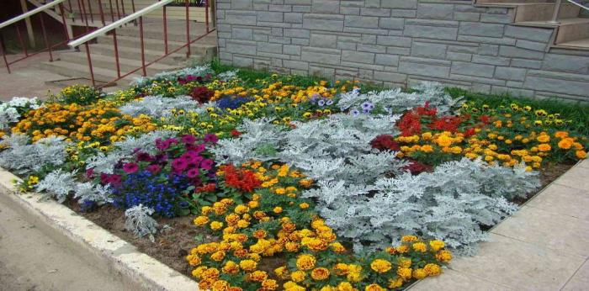
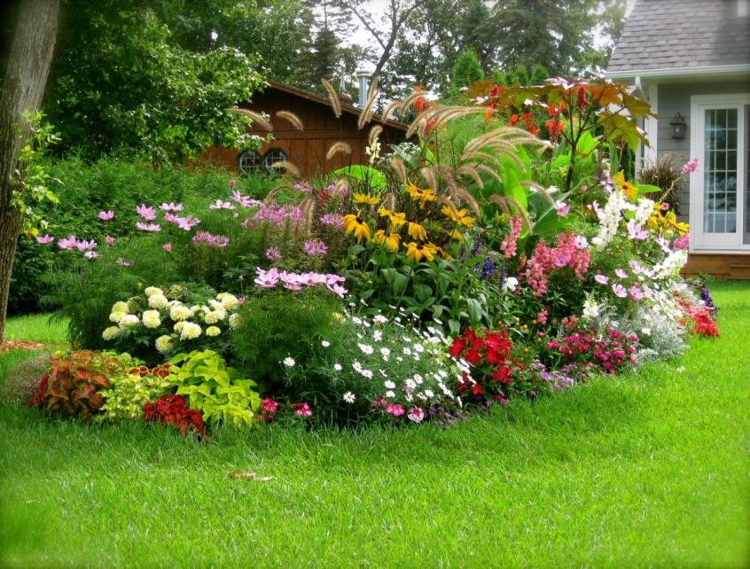
Цветочная клумба отличается тем, что на ней сажаются как однолетние, так и многолетние цветы и кустарники, поэтому она может цвести круглый год. Конечно, могут высаживаться травянистые или лиственные растения для придания пышности и объема. Зачастую она имеет разноуровневую структуру и большое видовое разнообразие.
Что же касается ковровых клумб, то здесь высаживаются преимущественно одномастные цветы по высоте и периоду цветения. Из названия можно понять, что они напоминают ровное ковровое покрытие, в связи с этим такую клумбу часто стригут, чтобы цветовое полотно было ровное и ухоженное.
Следующая классификация клумб основывается на сроке цветения растений и кустарников. Клумбы бывают регулярные и нерегулярные. Регулярными называют те, которые содержат растения, цветущие в одно и то же время. Как правило, они имеют прямоугольную, квадратную или круглую форму, так как узор должен тоже повторять четкие геометрические формы. В противном случае такая клумба будет грубо смотреться и иметь хаотичный и некомфортный для глаз рисунок.
Ее нужно располагать в легко просматриваемых местах, т. е. не в углу или на краю участка, а в середине или в центре цветника.
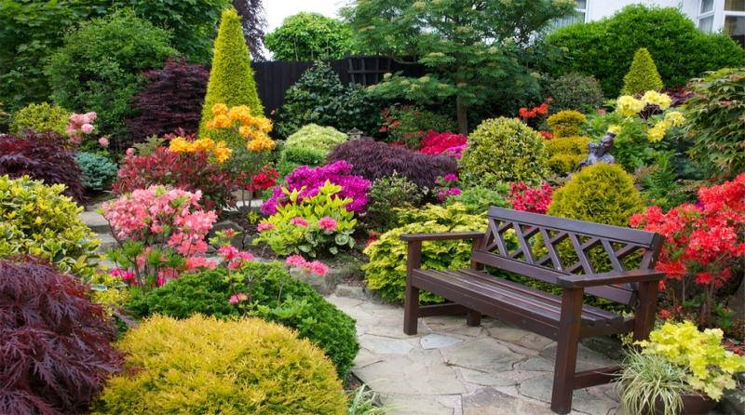
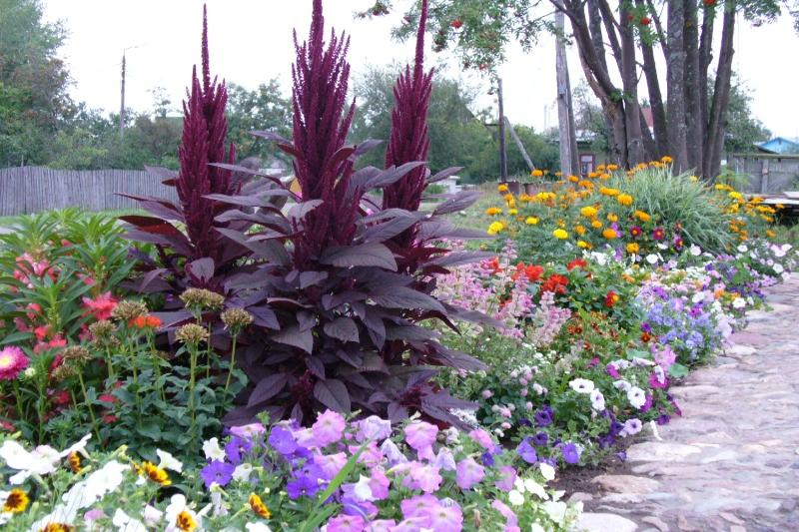
Если это нерегулярная клумба, то здесь предпочтение отдается естественности и приближенности к природе. Цветы и кустарники высаживаются небольшими островками и могут иметь многоуровневую структуру. Данный вид наиболее популярен среди цветоводов и садоводов, так как за ним легко ухаживать, он не требует. Необычной в своем исполнении является приподнятая клумба. Она уникальна и интересна тем, что может быть многоярусной, где каждый последующий вверх слой отделен стенкой из кирпича, декоративного камня или дерева и может иметь различные формы.
Очень красиво смотрятся полукруглые и расположенные вокруг одной оси (в виде треугольной пружины) ярусные клумбы. По высоте они могут доходить до 1,5 м, начиная от 25-30 см. Удобна она тем, что не нужно сильно наклоняться при ее удобрении, рыхлении и другом уходе за землей. Можно просто поставить небольшую скамеечку и спокойно ухаживать за клумбой без нагрузки для спины.
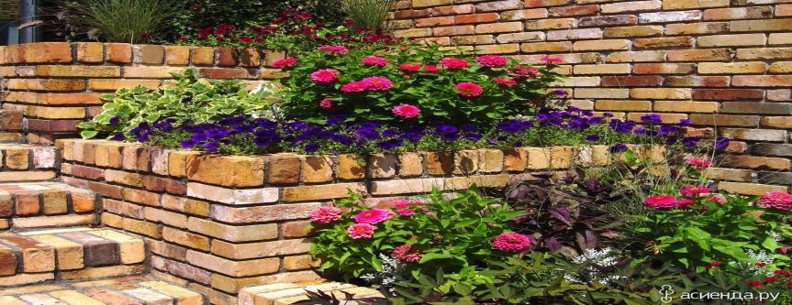
Из растений могут высаживаться не только простые цветы, но и овощные культуры, такие как тыква или кабачок. Полуспелые плоды будут украшать и дополнять цветник, а также порадуют осенью в качестве урожая.

В садах цветоводов-профессионалов можно встретить вертикальные клумбы. Это искусственно поднятая тара для растений, где высаживаются вьющиеся или лианоподобные насаждения. Так можно создавать эффект волны или водопада. 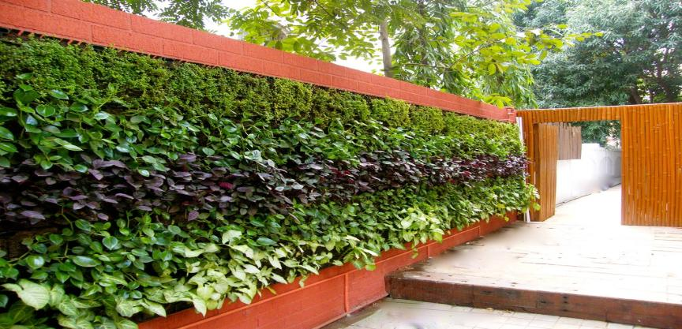
По видовому разнообразию цветники можно разделить на моноклумбы и панно:
Моноклумбы отличаются тем, что содержат цветы практически одинаковой цветовой тональности либо только определенный тип цветов. Например, клумба может быть засажена только розами, тюльпанами или хризантемами.
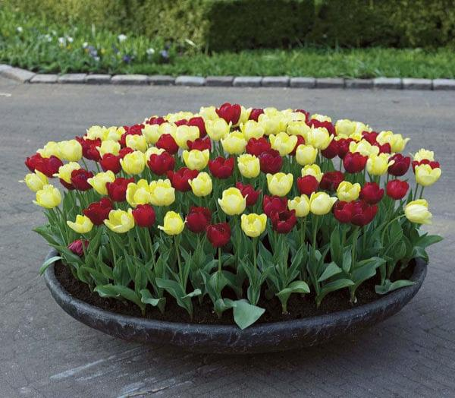
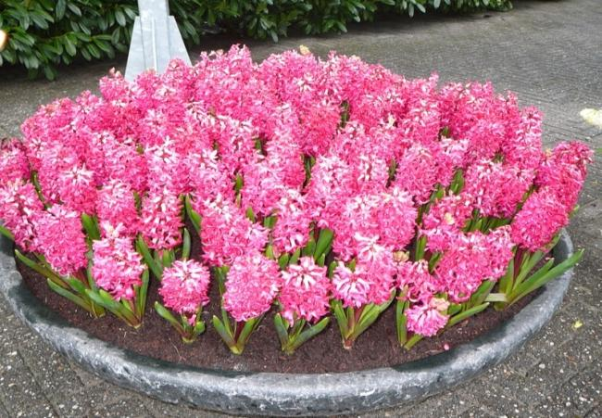
Клумбу-панно используют для создания рисунка. Если с созданием указанной выше клумбы справится даже новичок, то здесь требуется определенный уровень знаний и умений. Основной целью является выкладка определенного рисунка (например, часы или рожица мультяшного персонажа, форма цветка и т. д.).
В качестве растений используются карликовые или низкорослые кустарники, а также многолетники. Это может быть фиалка, цинния, эрика, фуксия.
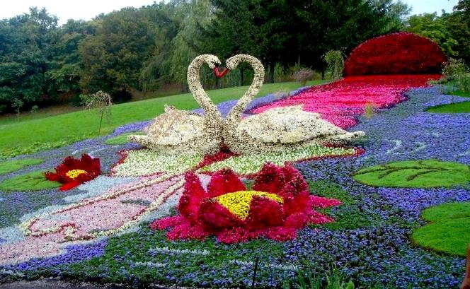Наиболее подходящими для городских насаждений являются ковровые клумбы. На них создаются узоры преимущественно из лиственных и низкорослых кустовых растений с необычным резным или цветным листом. Они требуют тщательного и профессионального ухода за собой, но результат того стоит.

Камни
Пожалуй, одним из самых простых и долговечных способов украсить цветник – использование камней. Камни могут быть как покупные, так и найденные в природе. Зачастую садоводы набирают круглую гальку на каменных морских побережьях.
Некоторые мастера их расписывают с помощью акрила или масляных красок, а затем выкладывают на клумбы так, что получается интересный рисунок, завитки или дорожки.
В последнее время стало модно украшать палисадник камнями, на которых изображены домашние или дикие животные в гиперреалистичном варианте. Кажется, как будто настоящая кошка или ёжик прилегли у красивого куста фиалок или астр.
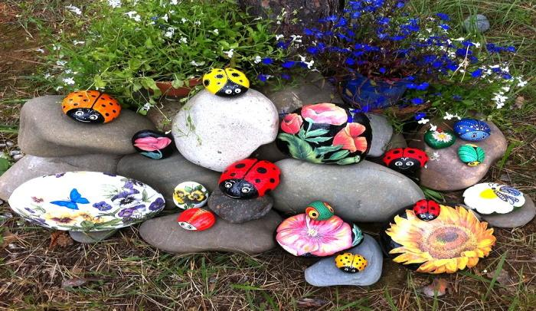
Можно сделать украшение бесплатно и без использования стройматериалов. Владельцы земли берут металлическую сетку и делают объемный, но полый внутри забор или ограждение для грядок. Далее все внутренне пространство заполняется красивым камнем (той же галькой, иногда даже вперемешку с ракушками или декоративными стеклянными шариками).
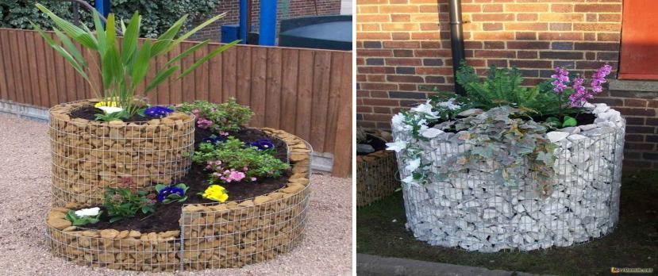
4.Закрепление изученного
-Из каких материалов можно сделать клумбу?
- По какому принципу производится посадка цветов на клумбе?
5.Итог урока

Тема: Виды цветочного оформления на улице.
Цели: формирование знаний об элементах цветочного оформления улицы: клумбах, рабатках, групповых посадках, бордюрах, альпинариях; смешанных группах - миксбордерах; о подборе растений по высоте, времени цветения, окраске; воспитание ответственного отношения к труду.
Ход урока.
- Орг. Момент. Сообщение темы урока.
- Проверка д/з
- Сообщение нового материала. Лекция.

Бетон
Профессиональные дизайнеры в своих проектах достаточно часто используют бетонные дорожки. Их прокладывают в парках, на дачных участках, огородах и т. д. По ним легко передвигаться, не пачкая ноги.
Из бетона можно самостоятельно изготовить или приобрести в магазине специальные цветочницы для клумб. Они бывают различными по высоте, а также имеют разные формы (круг, квадрат, шестиугольник и др.).
Такие приспособления очень красиво и лаконично смотрятся в цветнике, создавая дополнительный эффект ухоженности и чистоты на участке.
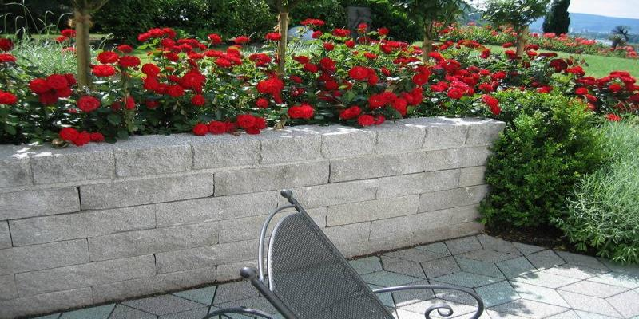
Из бетона довольно часто делают декоративные дорожки в виде листьев лопуха. Для этого берут крупный лопуховый лист, накладывают на него слой бетонного раствора и ждут высыхания. В результате получаются каменные листья лопуха с прожилками, как у настоящего листа.
Для большей реалистичности их можно покрасить краской из баллончика, а детали прорисовать тонкой кистью.
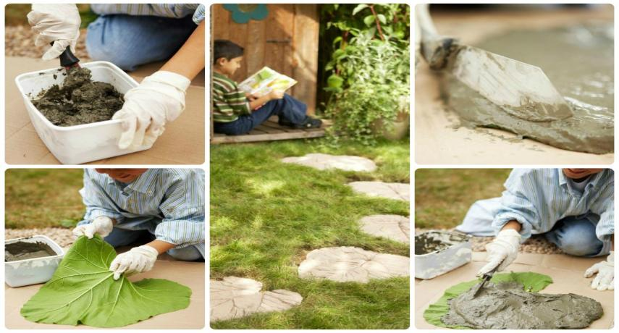
Оцинкованная сталь
В качестве ограждения для клумб приобретают металлические оцинкованные полотна, из которых легко собрать цветник любой формы. Это может быть шестиугольник, прямоугольник, треугольник. Их плюс в том, что они легкие и прочные. Такие бортики долго прослужат, им можно каждый год менять цвет.
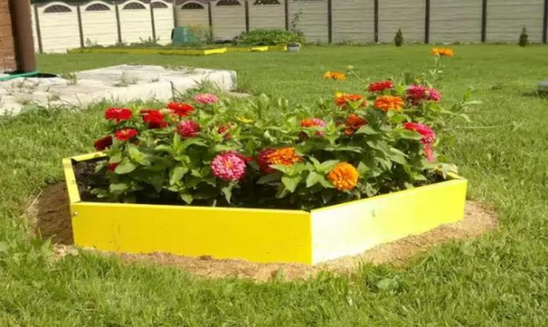

Кирпич
Отличным помощником в декоре может стать обычный кирпич. Из него легко делать декоративное обрамление для клумбы любой формы. Чаще всего садоводы выкладывают кирпич углом вверх, тогда «забор» получается весьма необычным и рельефным.
Если в планах сделать ярусную клумбу, то кирпичом можно обкладывать границы вверх идущих ярусов, что придаст еще больший шарм и аккуратность клумбе.
Для красоты можно чередовать их по цвету, но если такой возможности нет, то лучше приобрести белые кирпичи и покрасить их краской из баллончика.
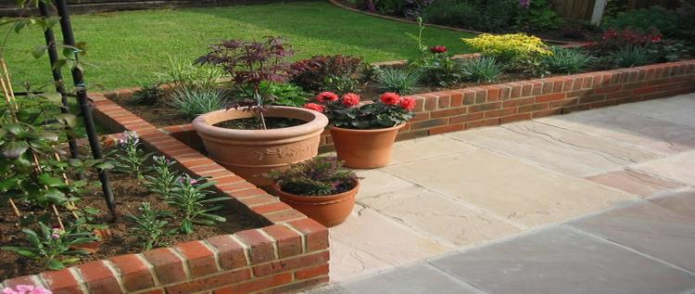
Искусство плетения
Весьма необычным и максимально приближенным к природе способом является украшение клумб с помощью плетеных ограждений. Плетеные изгороди делаются очень просто, хотя и труд этот кропотливый. Для этого нужны небольшие деревянные колышки, а в качестве прута подойдут тоненькие веточки березы, ивы, лоза винограда, верба и даже малина. С их помощью можно создать поистине уникальные и нестандартные цветники с витиеватым узором. Такой «живой» декор всегда будет радовать глаз своей необычностью и уникальностью формы. Иногда в качестве оплетки приобретают клубки толстой бечевки. Она долго прослужит и поможет сохранить ветви деревьев на месте.
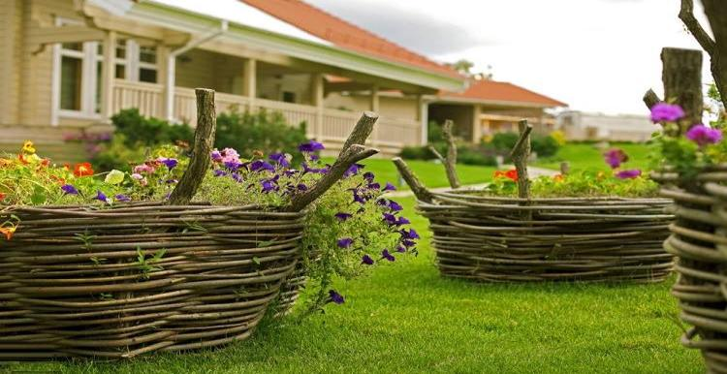

Клумба – главное украшение
В декоративных целях клумба может принимать весьма незаурядные «позы». Одним из таких вариантов является установка клумбы в виде фонтана. Конструкция сама по себе несложная, но требует тщательного подбора места и цветов. Иногда большие чаши с землей помещают в действующий фонтан, что смотрится весьма эффектно.
Клумба сама является украшением сада или парка, поэтому ее форма тоже может быть нестандартной. Разбивают цветники в виде бабочки, солнца, простого цветка и используют другие варианты.

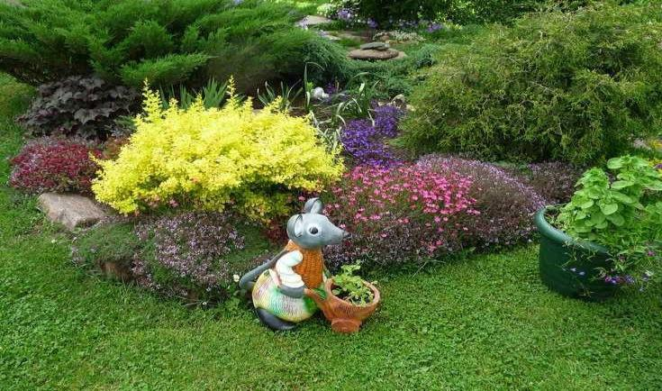
В качестве украшающих элементов используют гипсовые фигурки разных размеров. Это могут быть садовые гномы, грибы, птицы, котята или любые другие животные. Некоторые мастера приобретают гипсовые заготовки и раскрашивают их самостоятельно. Такой способ обойдется дешевле, к тому же всегда приятно смотреть на плоды своего творчества. Самое главное – соблюдать баланс и не переусердствовать в наполнении декоративными элементами, в противном случае клумба будет выглядеть безвкусно. В сфере ландшафтного дизайна всегда появляется что-то новое и необычное из различных материалов. В качестве сырья порой используют совершенно несовместимые с клумбой вещи, но на деле из них выходит весьма эффектное дизайнерское решение.

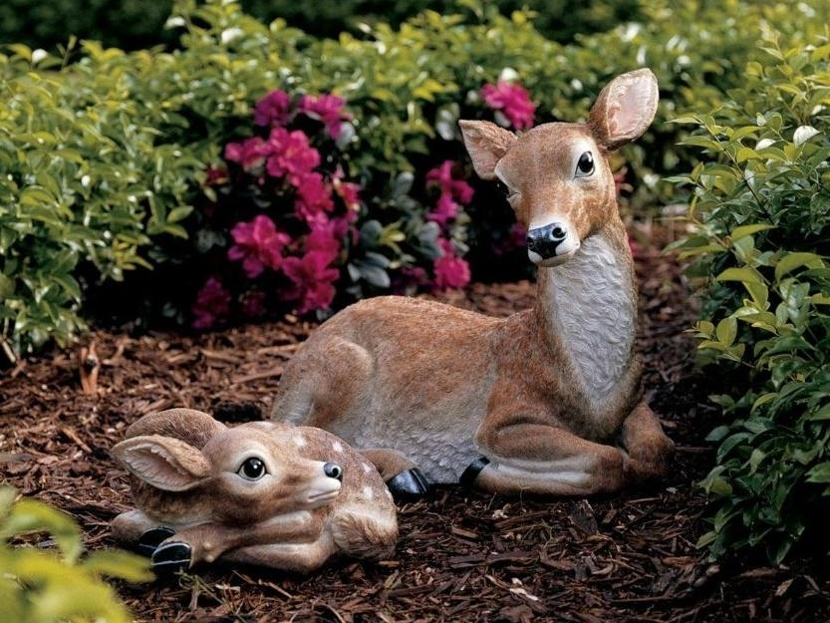

Пластиковые и стеклянные бутылки
Одним из дешевых и доступных вариантов для украшения являются обычные пластиковые бутылки. Из них в умелых руках могут получиться красивые птицы или звери. Также из данного материала получится практичный забор для клумбы.
Чтобы меньше тратить время на полив, можно закопать тару наполовину в землю со специальным отверстием и наполнить ее водой. Корни растений будут не торопясь пить ее, избавив своего хозяина от лишней работы.
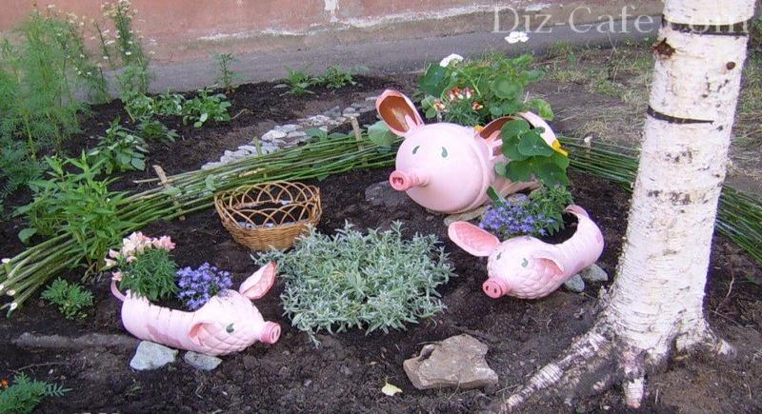
На некоторых участках встречаются цветники, выполненные из стеклянных бутылок. Для их фиксации друг с другом используют всё тот же бетон. С их помощью делают клумбы различных форм. Самое главное, чтобы стекло было чистое и однотонное (синее, зеленое)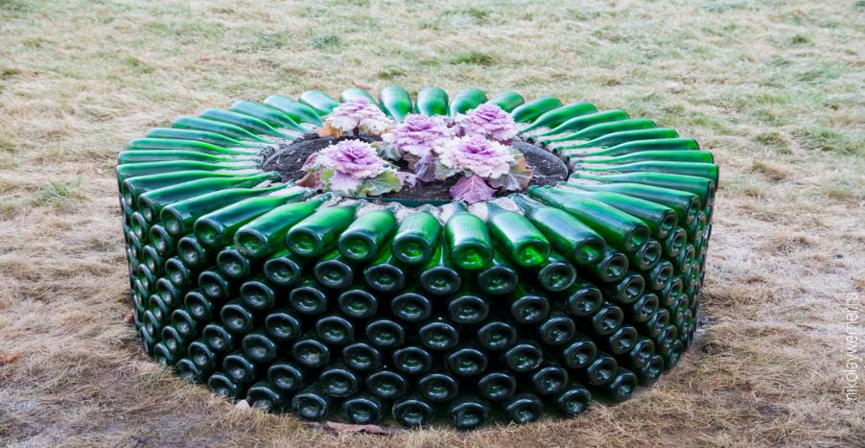

Покрышки
Для уличных клумб отличным решением будет использование старых покрышек. Все мы не один раз встречали такие клумбы. Чтобы они смотрелись оригинально и эстетично, следует их хорошо отмыть и покрасить.
Нередко из них делают лебедей, где основное тело – это клумба, а голова и крылья выполнены из покрышки, что тоже радует проходящих мимо людей и самого мастера-садовода.

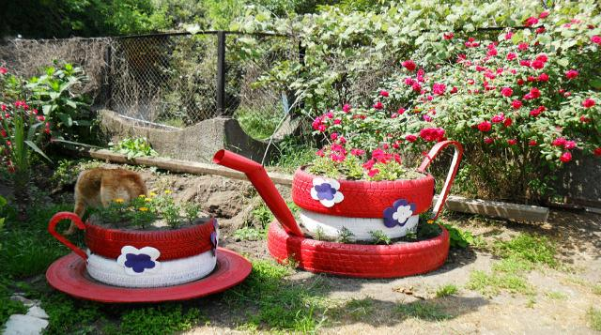\

Новая жизнь старых вещей
Для оформления клумб можно использовать необычные материалы. Это может быть старый зонт или прохудившееся металлическое ведро. Зонт переворачивается ручкой вверх и в него насыпается земля, куда очень легко высаживаются растения.
Если ручка с крючковатым окончанием, то его можно подвесить, в результате получится висячая клумба.
Оригинальную клумбу можно сделать из металлических или пластиковых ведер. Их часто выстраивают пирамидой, чтобы цветы свисали на нижние ряды или же располагают в ряд, чтобы цвета повторяли радугу. Ограничением здесь служит только собственная фантазия.

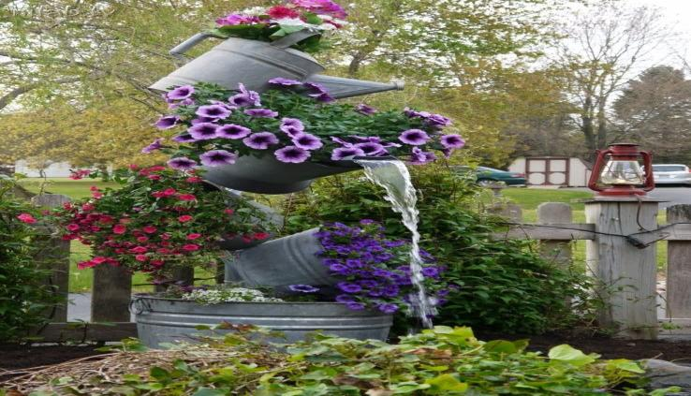
Отличным исходным материалом для реализации творческих идей могут стать деревянные поддоны или деревянные ящики. Из них легко создать композиционную клумбу в виде паровоза либо ступенчатой пирамиды.Если есть старый ненужный комод небольших размеров, то и его тоже можно задействовать. Все ящики выдвигаются, заполняются землей и туда высаживаются любимые цветы, в результате получается весьма оригинальная клумба.Очень важно, чтобы все ящики были обработаны лаком или раствором, не позволяющим разбухать древесине, а еще лучше застелить низ клеенкой. Но отверстия в ней сделать придется, так как вода может застояться и привести к гниению корней.
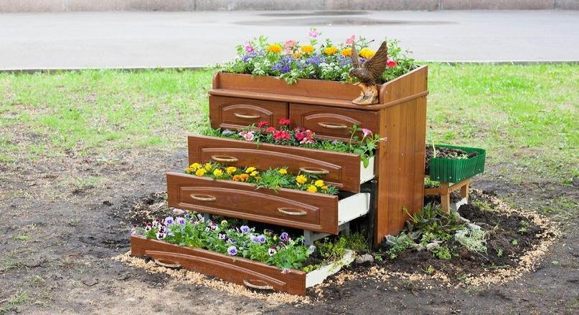
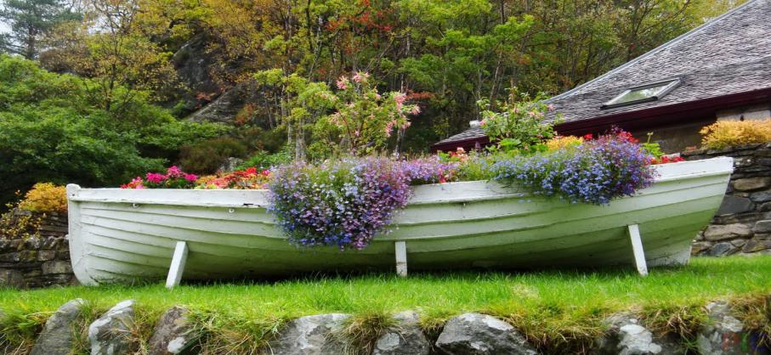
Для большой территории клумба должна быть соответствующего размера. Любители нестандартного оформления берут в дело лодки, вышедшие из употребления ванны, чемоданы, велосипеды и даже старые автомобили, которые уже отъездили свой срок.
Велосипед обычно окрашивается в однотонный цвет и на него ставятся корзины или короба с землей, куда можно высаживать семена.
Что же касается лодки или автомобиля, то тут стоит учесть тот факт, что придется ухаживать и за предметами тоже, так как дерево от влаги набухает и расползается, а металл подвержен коррозии по тем же причинам.

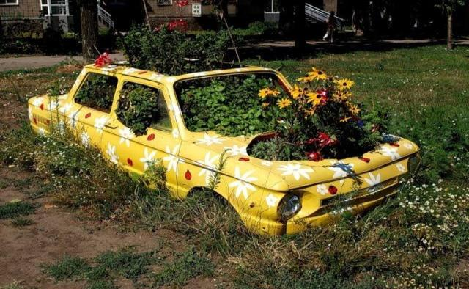

Газон
Хорошим способом отделения одних цветов от других на цветнике является использование газона. Красиво сочетаются концентрические круги посаженных цветов ярких оттенков с зелёными промежутками между ними.
Самое главное – соблюдать водный баланс, ведь для зеленой травы требуется количество воды, отличное от требований цветов по поливу.
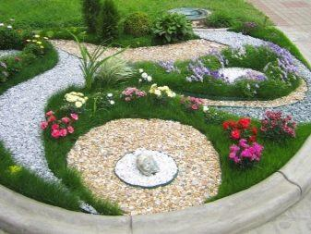
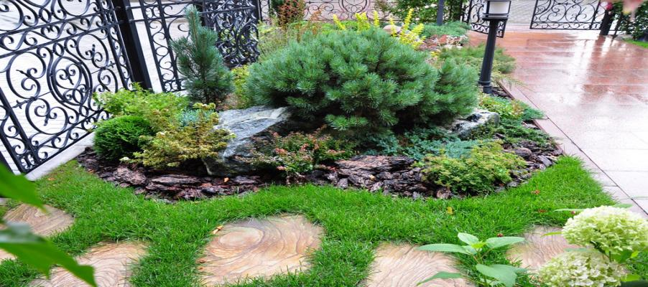

Всё для удобства
Для тех, кто не хочет лишний раз нагибаться для полива и уборки, есть возможность создать настенную висячую клумбу из обычного деревянного поддона. С помощью дюбелей он крепится к стене. Также это могут быть деревянные полочки. В специальные отсеки желательно вставлять пластиковые горшки, чтобы нагрузка была меньше. Затем высаживаются небольшие по высоте цветы, чтобы они не загораживали друг другу солнечный свет.
Удобна такая конструкция по нескольким причинам: во-первых, легко скрыть недостатки стены, во-вторых, легко ухаживать за растениями и периодически менять горшки местами.
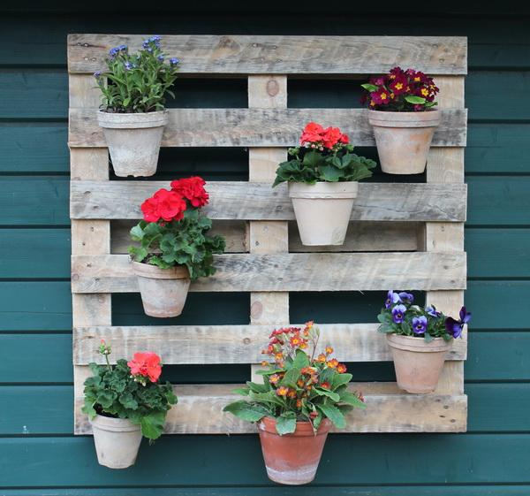

Где расположить?
Место для расположения клумбы необходимо выбирать очень тщательно. В первую очередь, оно должно хорошо просматриваться, чтобы выполнять свою первоначальную задачу – удовлетворять эстетические потребности хозяев.
Если клумба будет находиться где-то в углу участка, то в ее местонахождении особого толка не будет. Конечно, можно поставить рядом с ней лавочку и выходить к ней любоваться, но в прохладное время всегда приятней созерцать красоты из теплого дома, чем с улицы.
В связи с этим лучшим положением для нее станет место у окна, рядом с беседкой, около ворот или же рядом со скамейками.

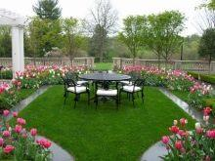

Второй немаловажный аспект – это солнечный свет. Световой день должен максимально долго охватывать засеянный участок земли, так как это основа полноценного цветения. Но тогда нужно сажать светолюбивые растения, в противном случае они могут просто «сгореть» от ярких лучей.

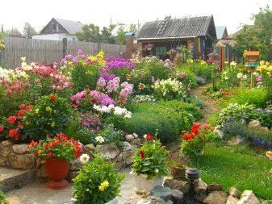
И третий аспект выбора места для клумбы – это влажность почвы. Можно с уверенностью сказать, что этот фактор намного важнее, чем свет.
Если тенелюбивые растения еще как-то могут примириться с ярким светом, то с лишней влагой мириться не смогут. Лучше всего, если почва будет слегка суховата и рассыпчата, так как всегда лучше лишний раз полить, чем корни будут гнить в грязевой жиже.
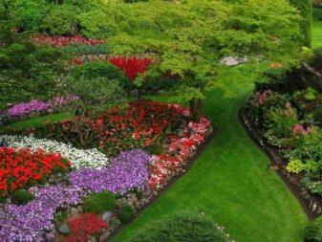

В большинстве случаев клумба разбивается практически посередине земельного участка, отведенного под цветник, либо узкой полосой простирается вдоль забора или стены дома.
Некоторые любители разбивать клумбы «на широкую ногу» делают ее чуть ли не на весь участок. Это может быть какой-то выбранный орнамент или рисунок, но для этого придется приложить много сил.

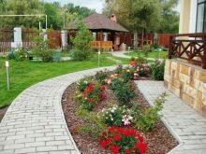

Вытянутые в длину клумбы с примерной шириной 1-1,5 м располагают, как правило, по всей протяженности заборной линии (либо внутри участка, либо снаружи; нередки случаи, когда и там и там). Такие цветники называют рабаткой.
Формы также могут отличаться. Стандарт – это круг, овал или квадратная клумба. Благодаря простоте можно чередовать их с дорожками газонного покрытия, но главное – соблюдать дистанцию, чтобы корни цветов и травы не соединялись.
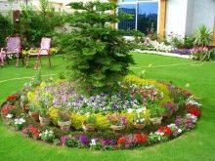

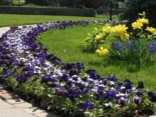

Популярные схемы
Для любителей садоводства, да и ландшафтного дизайна в целом тяжело сходу нарисовать первоначальную схему будущей клумбы, а особенно сделать правильный подбор цветов. В этом случае мастера советуют пользоваться опытом и учиться данному мастерству у людей, которые уже имеют достаточно знаний в этом вопросе.Личный же опыт можно получить путем проб и ошибок, прощупав все подводные камни в цветоводстве опытным путем.
Это же касается рисунка на клумбе, то он во многом зависит от ее формы, расположения и назначения. Также действует определенный ряд правил, который стоит учитывать:
- Самые высокие и кустистые цветы и кустарники должны стоять в центре клумбы, а низкорослые лучше располагать ближе к краю. Так будут видны все растения. Они не смогут создавать друг другу тень.
- В цветнике нужно делать цветовой акцент, а не сажать все цвета радуги вперемешку. Идеальным вариантом будет сочетание серебристо-зеленых, практически белых кустов с рядом с яркими. За счёт этого их красота еще больше подчеркивается, а рисунок будет еще более четким.
- На первых рядах клумбы не стоит сажать однолетники, так как в то время, когда они отцветут, место на земле будет пустовать и портить общий вид. Поэтому знатоки советуют высаживать те же тюльпаны или нарциссы рядом с пышными многолетниками, которые заслонят собой пустующее место.
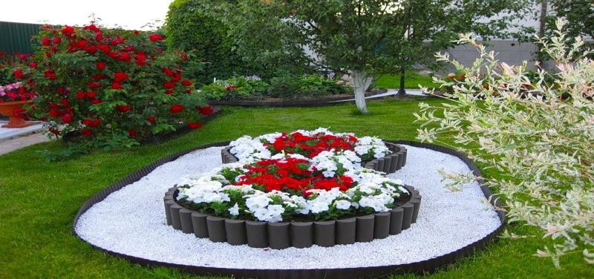
Для круглого цветника существует большое количество вариантов схем. Самыми распространенными считаются обычные концентрические круги. Растения могут быть посажены ярусно, от центра к краю либо ровным полотном, но иметь чередующиеся цвета в форме круга.
Второй вариант наиболее предпочтителен в парках. Для этих целей можно использовать петуньи, бархатцы или любые другие низкорослые цветы. Можно даже использовать разные цвета одного и того же растения.
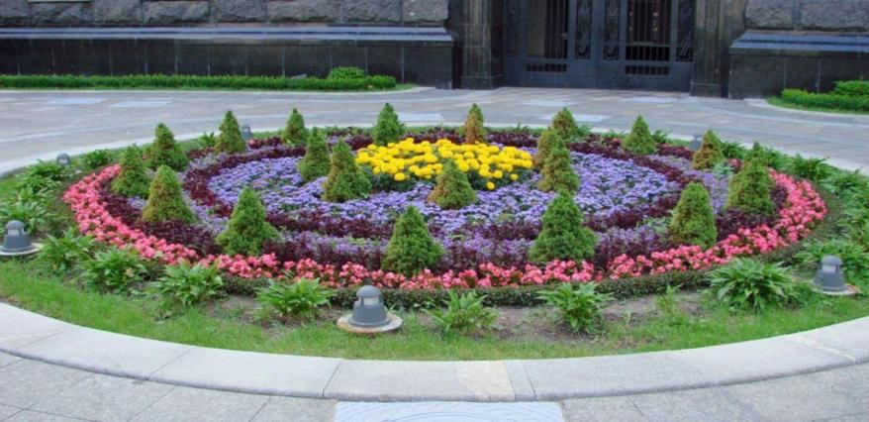
4.Закрепление изученного
-Назовите популярные схемы создания цветника
- Каковы основные формы цветника?
- Где удобнее разбить цветник?
5.Итог урока

РЕКЛАМА

РЕКЛАМА

РЕКЛАМА

РЕКЛАМА

РЕКЛАМА

